附件五：
2014年大学生创新训练项目结项材料
封面样本及目录格式要求
一、封面样本（要求统一采用暗纹蓝皮封面封底装订）
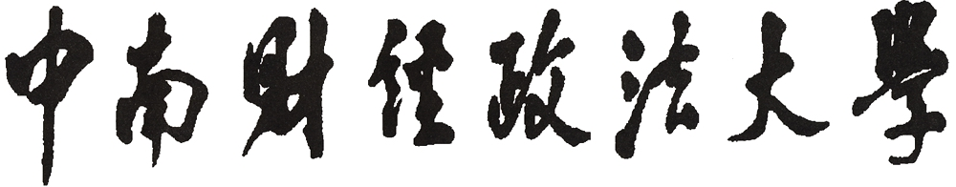

201年大学生创新创业训练计划项目结题材料

项目编号：
项目名称：
起止时间：
负 责 人：
院系专业：
联系电话：
电子信箱：
指导教师：
填写日期：
二、目录格式要求
目 录
- 2014年大学生创新训练项目结题验收书…………………………××
- 2014年大学生创新训练项目结题报告……………………………××
- 2014年大学生创新训练项目学术交流报告………………………××
- 2014年大学生创新训练项目成员个人总结………………………××
- 2014年大学生创新训练项目研究论文……………………………××
- 2014年大学生创新训练项目成果…………………………………××
- 其他佐证材料………………………………………………………××
（1）×××××………………………………………………………××
（2）×××××………………………………………………………××
（3）×××××………………………………………………………××
……………………

